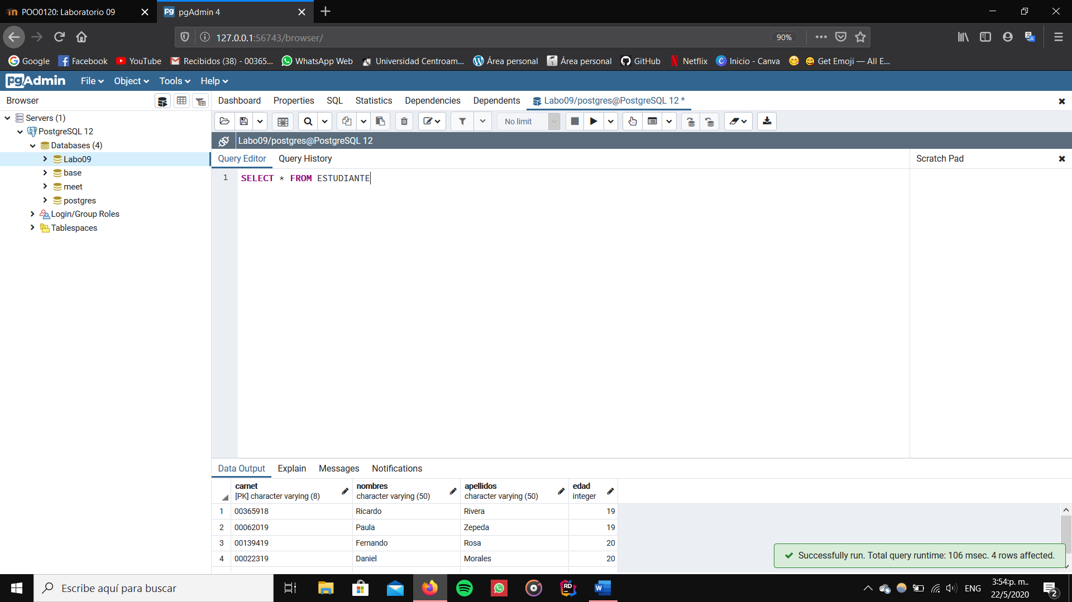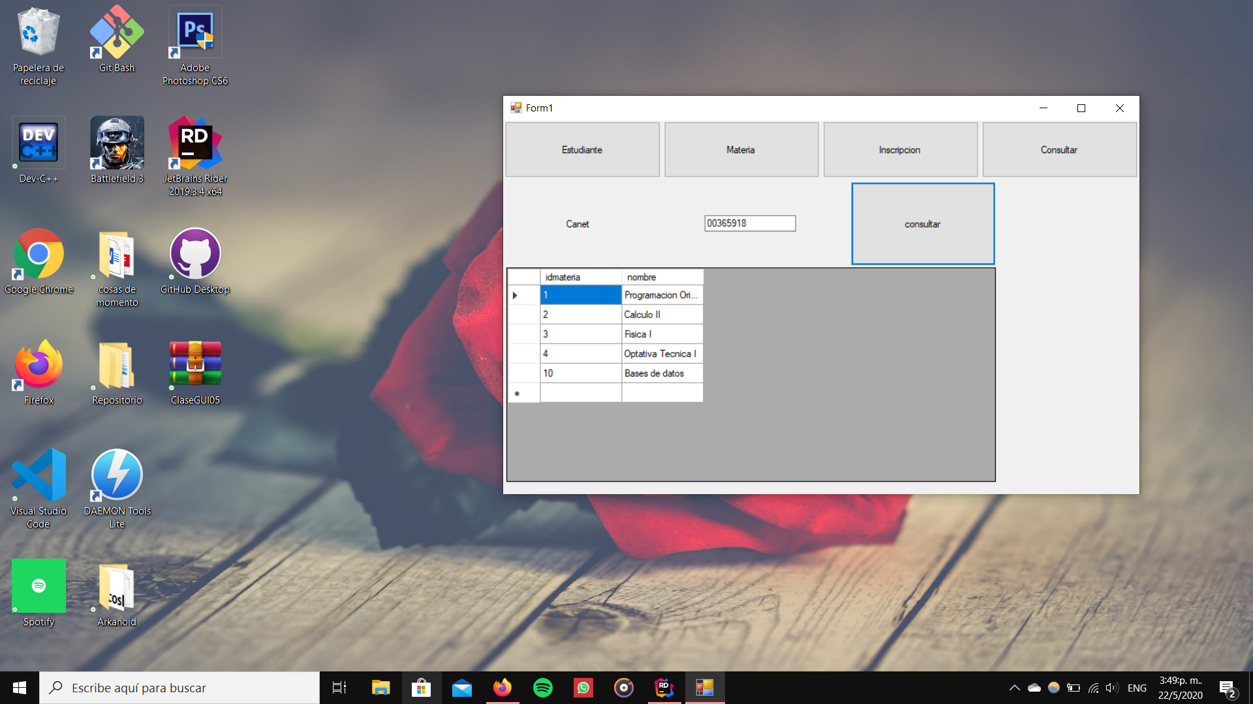

Un documento de texto que tenga la respuesta a las siguientes preguntas:

* ¿Cómo se cambia entre UserControls en un formulario?
* Explique que es polimorfismo
* ¿Qué es un tableLayout?
* ¿Es posible conectarse a dos o más bases de datos?, ¿si, no, y por qué?